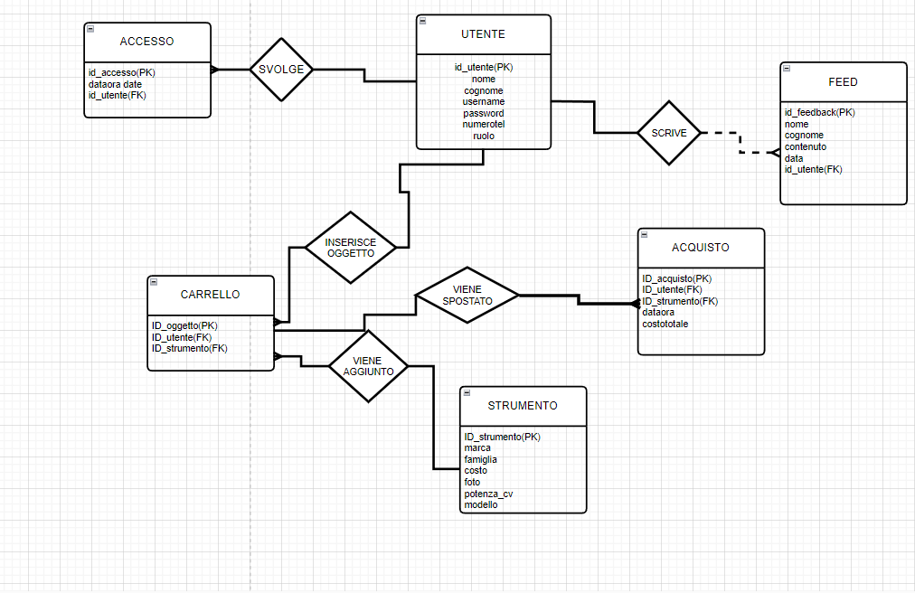

SCHEMA LOGICO

CARRELLO(**ID_oggetto**, ID_strumento, ID_utente)

STRUMENTO(**ID_strumento**, marca ,famiglia, costo, foto, potenza_cv, modello)

ACQUISTO(**ID_acquisto,** ID_oggetto, ID_strumento, ID_utente, dataora, costototale)

FEED(**ID_feedback**, nome, cognome, contenuto, data, ID_utente *)

UTENTE(**ID_utente**, nome, cognome, username, password, numerotel, ruolo)

ACCESSO(**ID_accesso**, dataora, ID_utente)